附件2：
监理业务培训微信小程序在线报名系统地址及操作手册
一、在线报名地址
使用微信扫描下方二维码进入在线报名小程序进行报名


二、“在线报名”小程序操作手册

第一步：完善个人信息
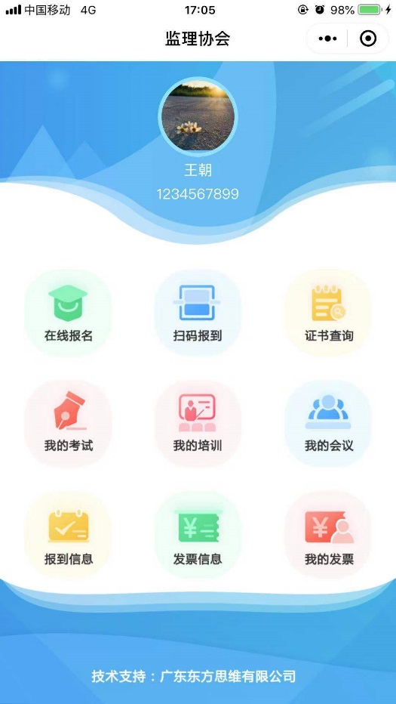
点击头像，进入个人信息填写页面
系统首页
点击个人头像，可进入个人信息填些页面，个人信息填些保存之后，下次的报名可以直接带出个人信息
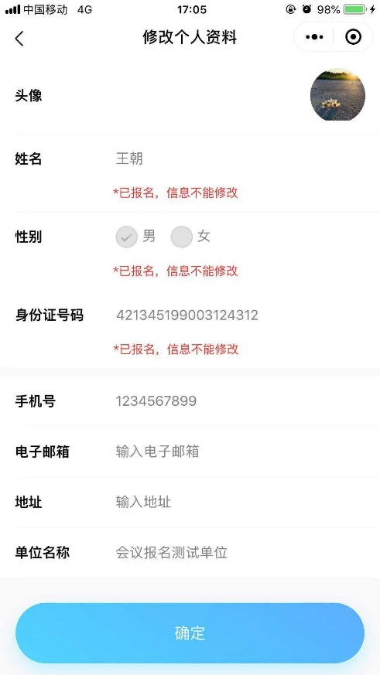
个人信息提交成功后，点击此处，可返回上一个页面继续后续的报名流程
信息填写完成之后，点击确认，可提交保存填写的个人信息
个人信息页面
注：个人信息中的姓名、性别和身份证号在未报过名之前可进行更改，但一旦完成了报名，将无法更改，以后的报名将沿用第一次报名的姓名、性别及身份证号信息

第二步：在线报名

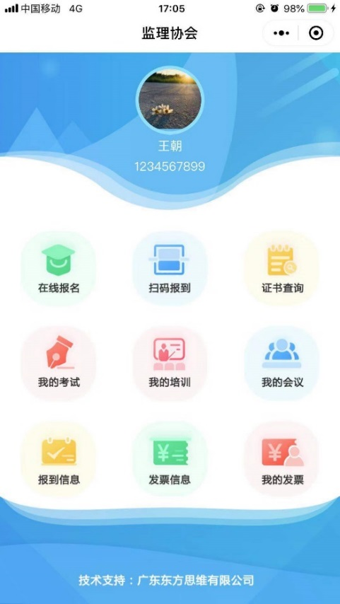
点击在线报名，可进去查看报名期次信息
系统首页
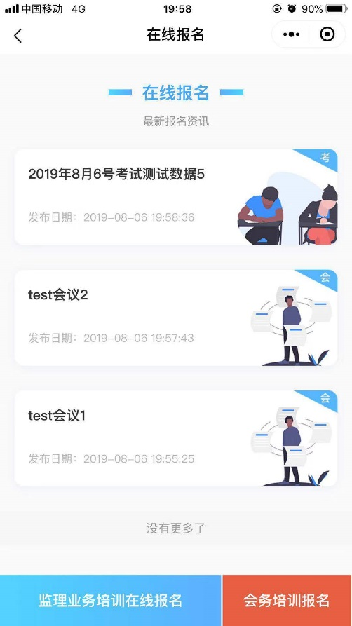

点击监理页面培训在线报名按钮，进入报名信息填些页面

培训期次信息页面
进入报名页面，选择可报名期次、地区、姓名等一系列报名信息
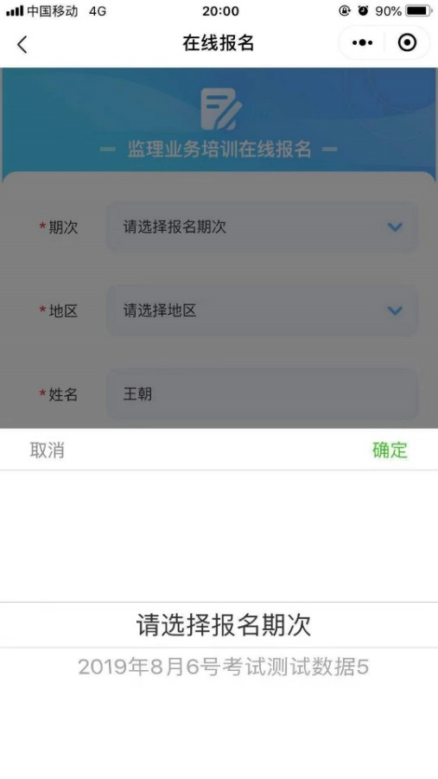
拉动选择要报名的期次
点击确定确认选择报名期次
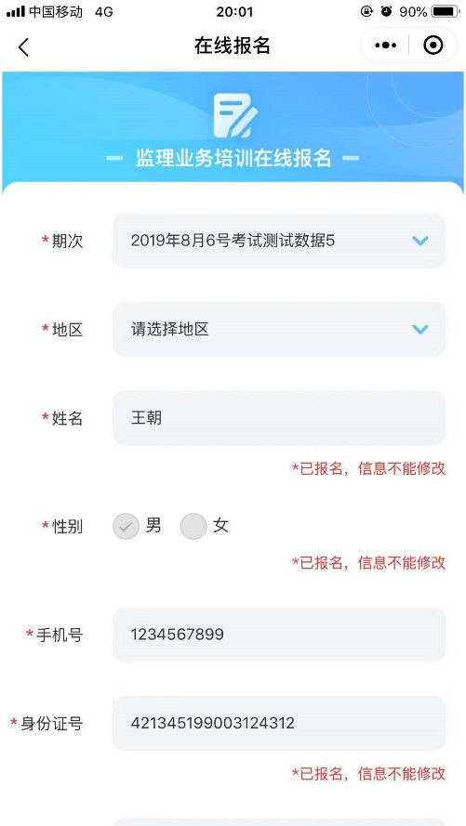
报名信息填写页面
如果个人信息那里没填，怎需要根据提示填些个人信息，个人信息要求真实准确

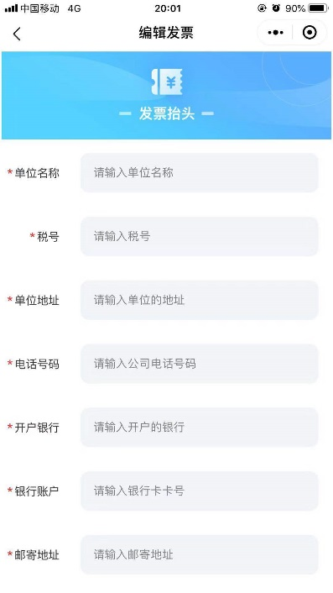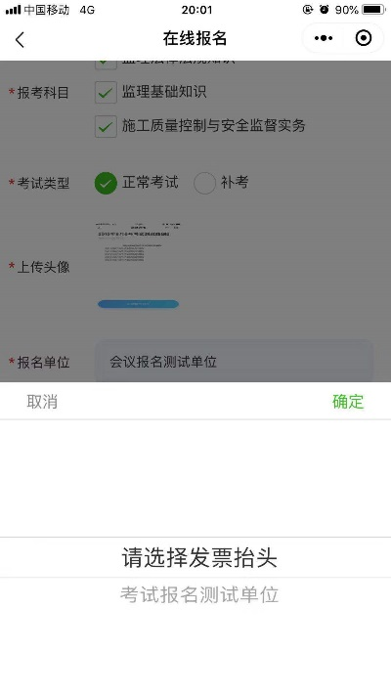
新增发票信息 报名信息填写页面
发票抬头可以选择已添加的发票抬头，如果没有可选择抬头，则可点击“+”新增发票信息
选择自己要参加的考试科目和本次的考试类型，上传符合要求的证件照，本培训一律要求上传一寸白底免冠电子版照片。
注：同单位合开发票用于同一单位多人报名，发票开在一起的情况，需要填写备注和哪些人合开。

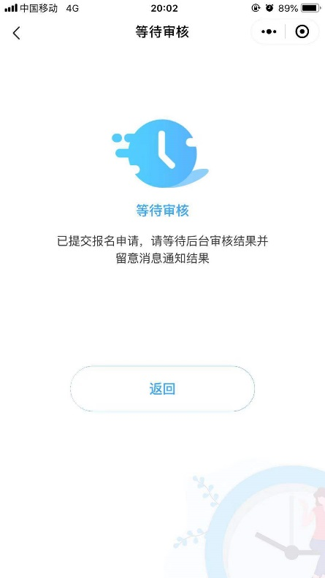
点击返回可返回首页
报名信息提交待审核
信息填写完成后，点击提交，显示报名提交成功，待审核的提示页面

第三步：已提交报名信息查看和在线支付

点击我的考试，进入查看我的考试报名页面
进入图
点击首页“我的考试”页面，进入以下页面，可查看报名信息的审核状态

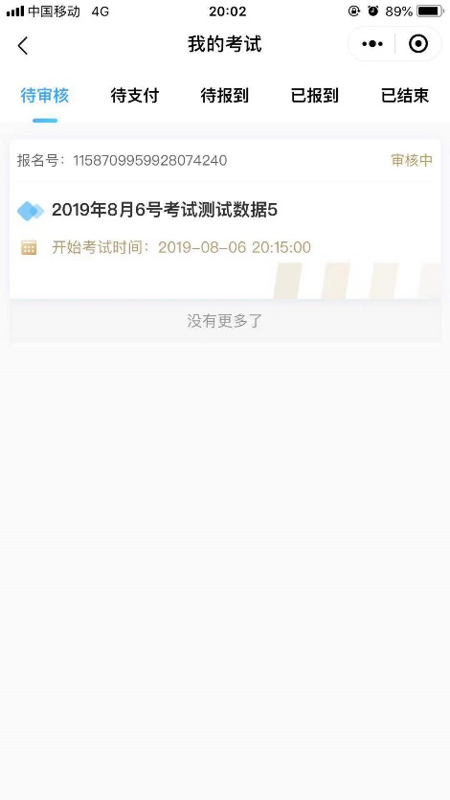
我的考试待审核
未审核的数据在待审核状态，数据标签显示审核中，如后台人员审核时不符合条件，驳回，则数据标签显示审核不通过

我的考试待审核
点击该条数据，则可查看审核不通过的原因，并且可以点击重新报名，进入报名信息填写页面。
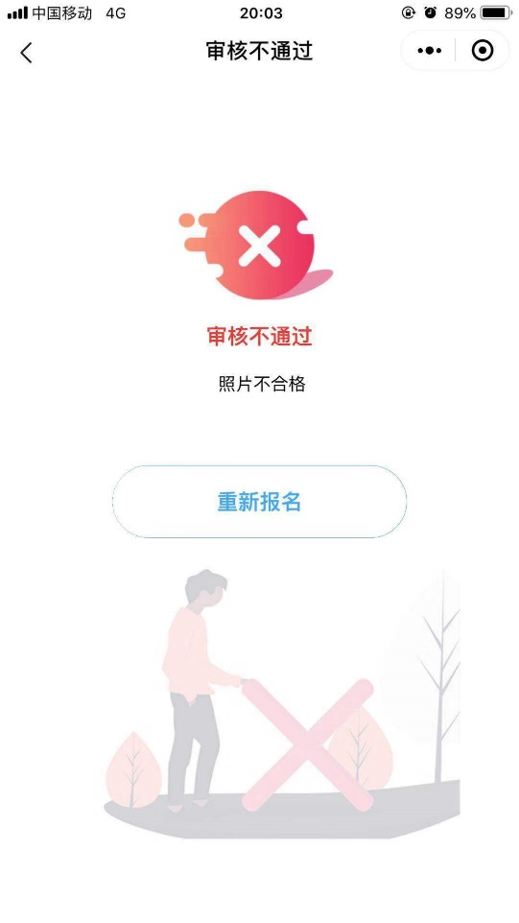
点击重新报名，可进入报名信息填写页面，重新更新信息提交报名
审核不通过页面
如报名审核通过之后，数据变为待支付状态
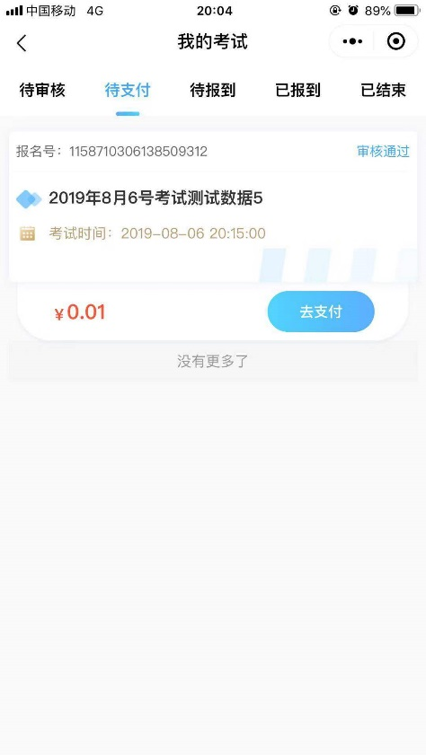
点击去支付，可进入报名费用支付页面
我的考试待支付

可点击去支付，进入支付方式选择页面
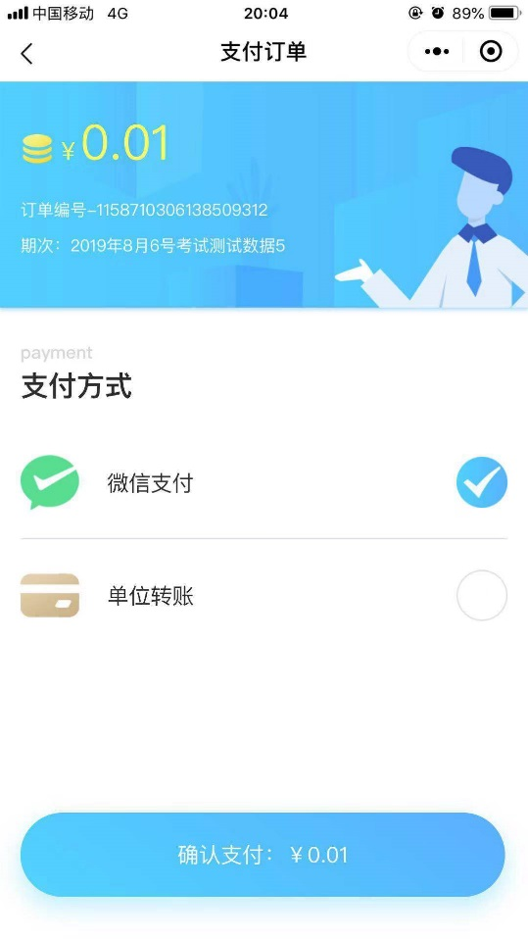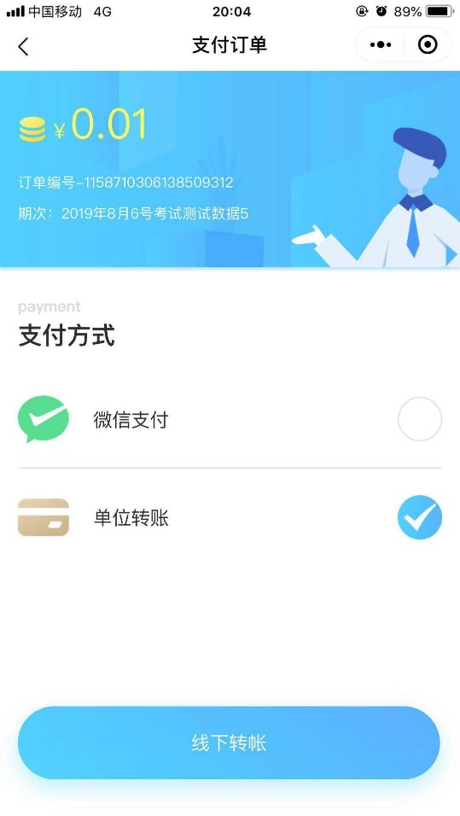
选择微信支付，点击确认支付，弹出微信支付页面
选择单位转账，点击线下转账，弹出线下转账提示
微信支付选择页面 单位转账选择页面
如选择微信支付，点击“确认支付”，则可弹出微信支付确认页面，确认支付完成即可报名成功；如选择单位转账，点击“线下转账”，则弹出提交线下支付确认提示
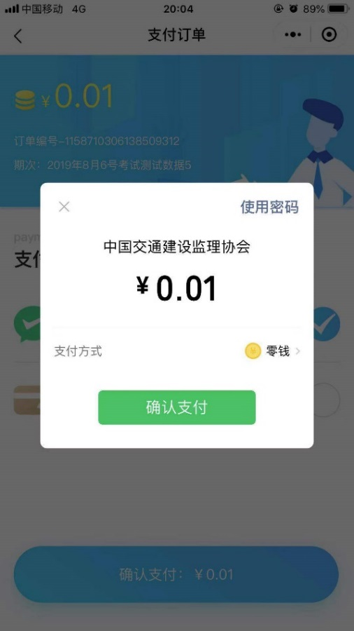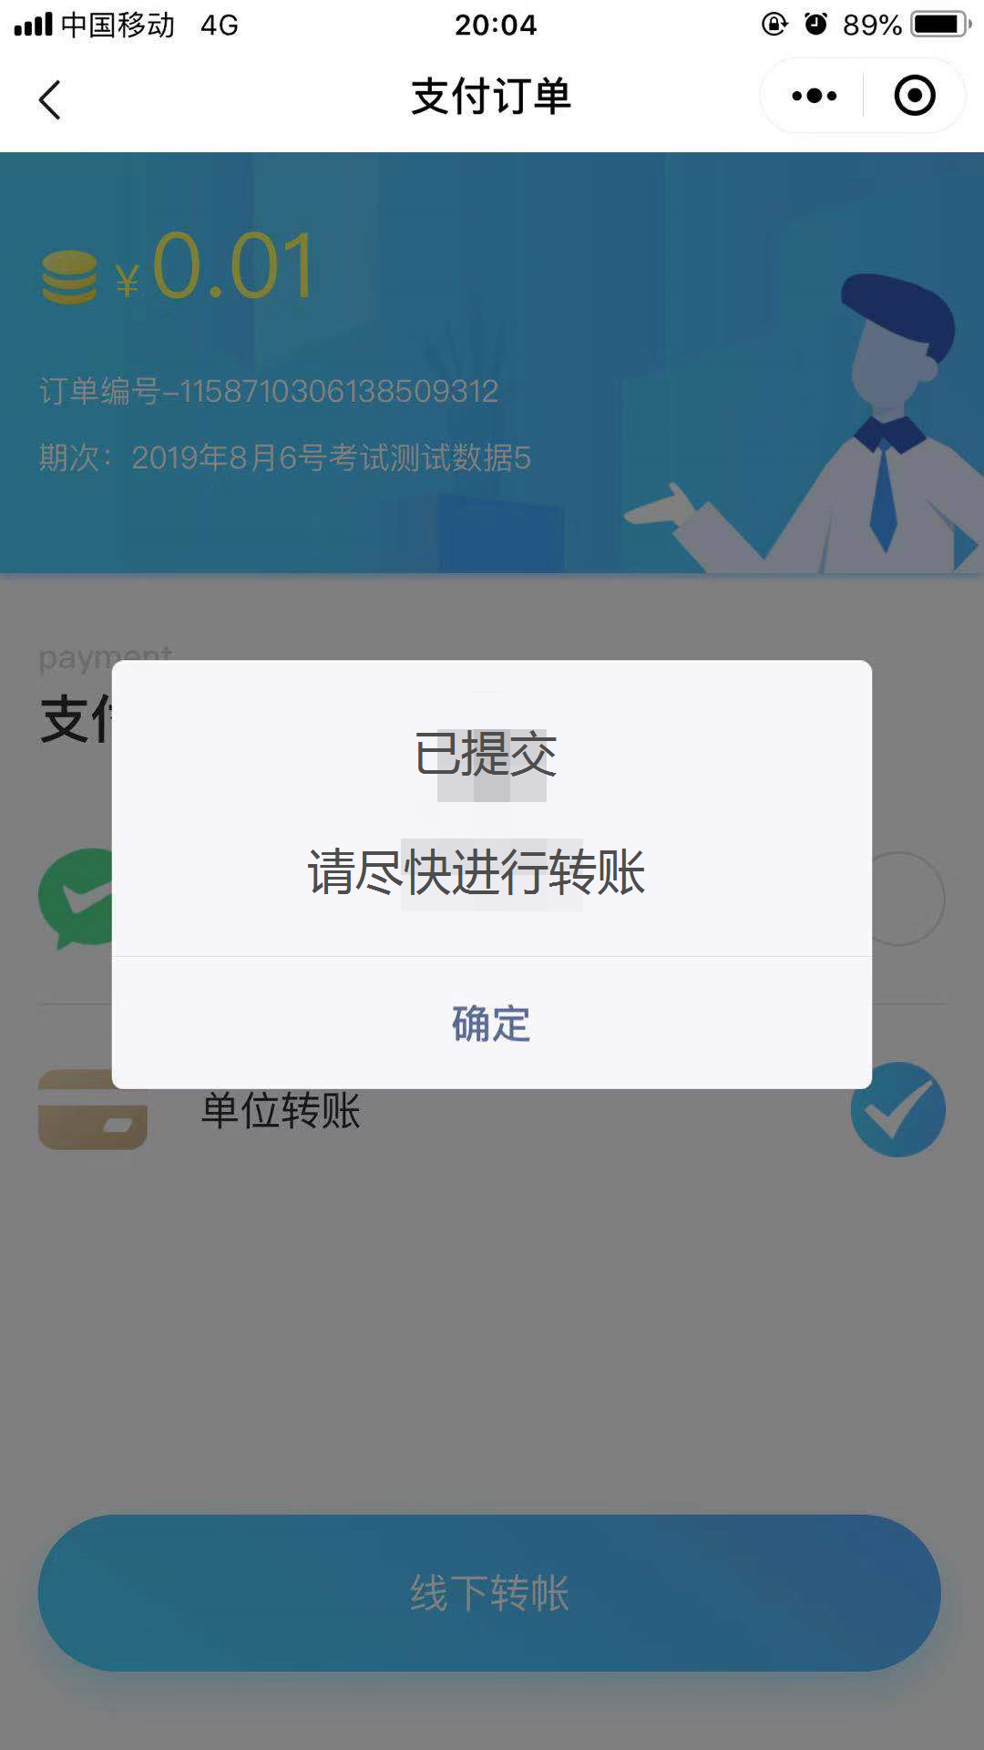
微信支付页面 单位转账页面
注：微信支付属于线上直接支付，支付完即报名成功；单位转账属于线下支付，在上述页面出现“请尽快进行转账”提示后，可通过手机网银或去银行柜台进行转账，我方财务对其缴费进行确认后才算报名成功。

第四步：扫码报到
在报到现场，可在报到处扫码报到

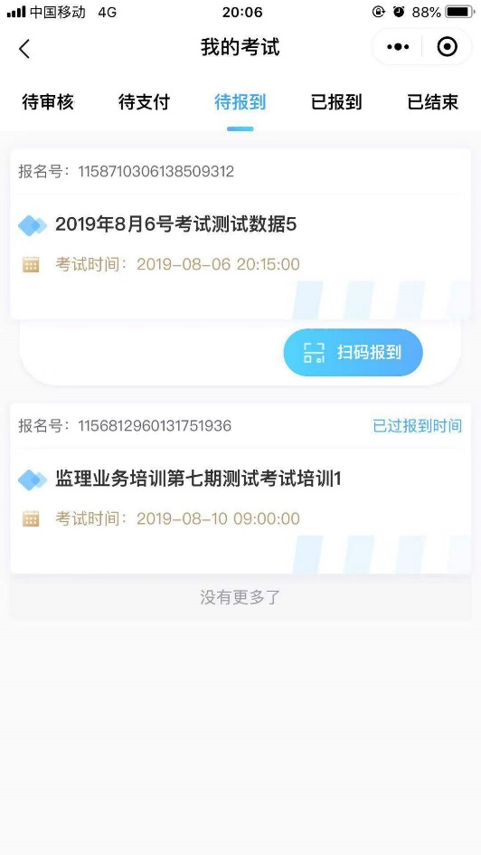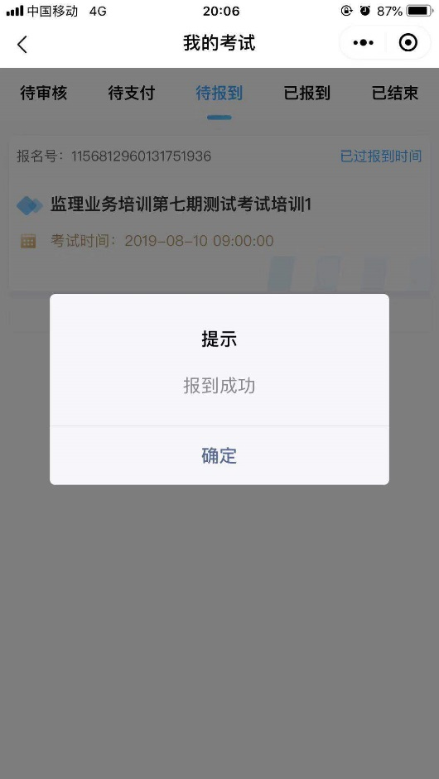
点击扫码报到，可进入扫码页面，扫码指定二维码即可报到
我的考试待报到页面 报到成功提示页面

在规定的报到时间内到现场扫码报到，报到成功后，可在已报到状态查看到已报到的数据，扫描正确的二维码即提示报到成功，如未报到，则无法参加考试。

第五步：准考证打印

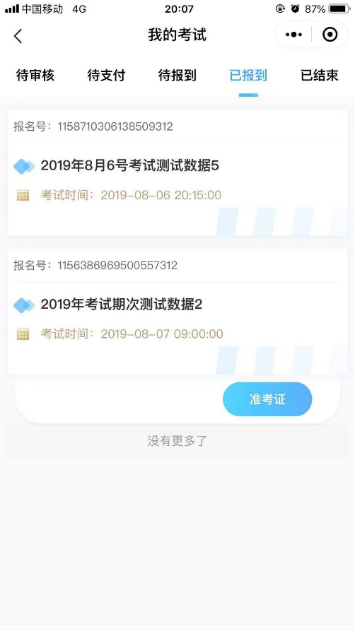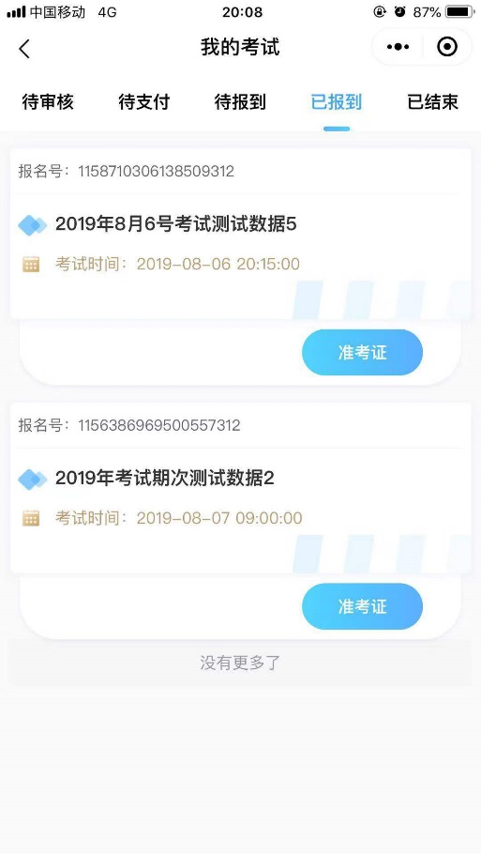
点击准考证，可进入准考证详情页面
已报到未分配准考证 已报到已分配准考证

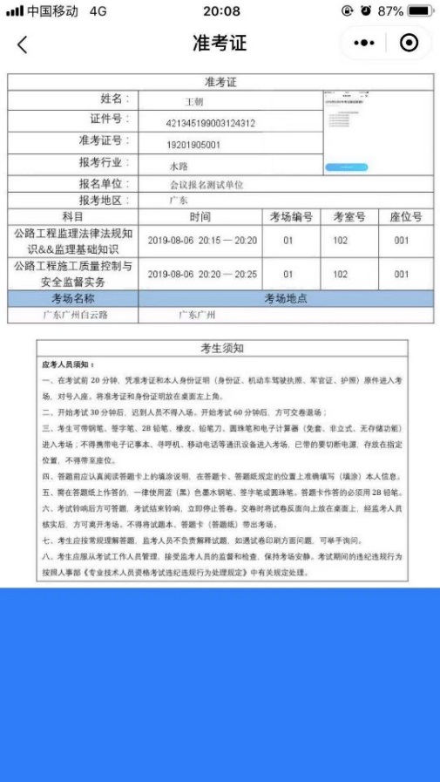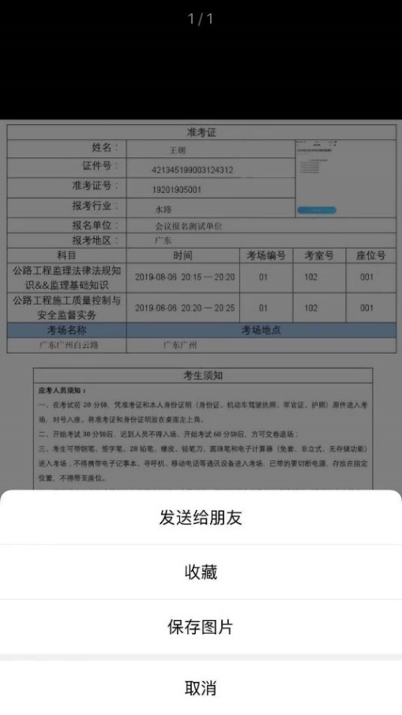
长按图片，点击保存图片，可保存到手机
准考证详情页面 准考证保存页面
在“我的考试”下查看“已报到”信息，如未分配准考证，则未能查看准考证信息；
如已分配准考证，这可看到准考证的操作按钮（通过培训现场的班主任告知分配时间）
其他相关信息和操作：

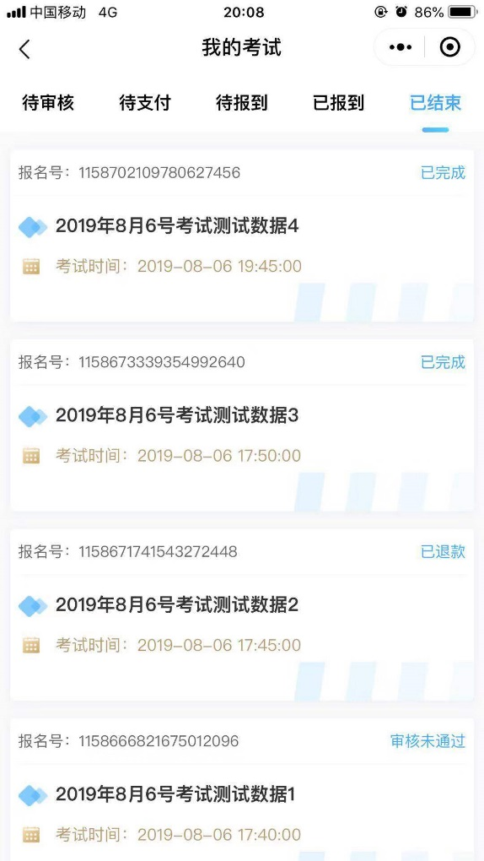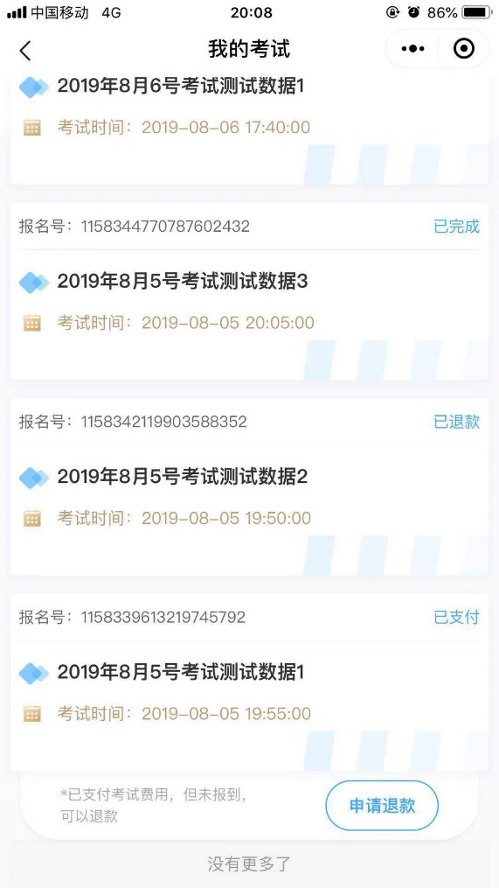
点击申请退款，弹出填写退款理由页面，填写后保存即可
我的考试已结束页面 我的考试已结束页面

如过了考试时间后，所有数据都会显示在已过期中
注：
标签状态“已完成”，则是正常报名并参加考试的数据；
标签状态“已支付”，则是完成报名但没有进行报到的数据，可操作申请退款申请退还报名费用，需后台审核；
标签状态“审核未通过”，则是提交报名，但是审核不通过的数据；
标签状态“退款审核中”，则是已经提交申请退款，待后台审核的数据；
标签状态“已退款”，则是后台审核完成退款的数据；
标签状态“退款失败”，则是后台审核不给予退款的数据；

